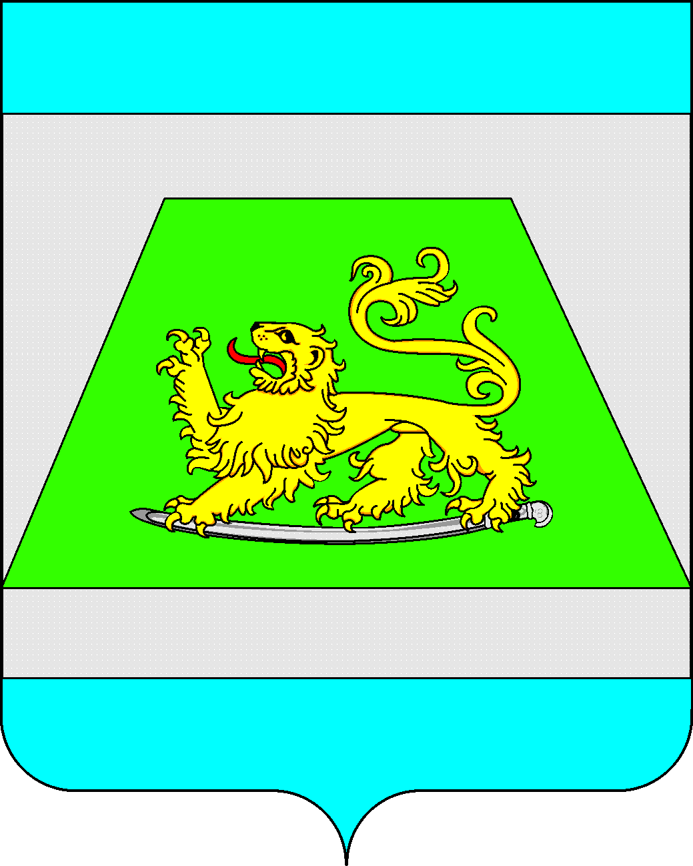  УПРАВЛЕНИЕ ОБРАЗОВАНИЯ  АДМИНИСТРАЦИИ  МУНИЦИПАЛЬНОГО ОБРАЗОВАНИЯ  СЕВЕРСКИЙ РАЙОН  Петровского ул., д.12, ст-ца Северская,  Северский район, Краснодарский край  353240, Тел.: 8 (861 66) 2-40-25  е-mail: uo@sever.kubannet.ru  ОКПО 02100243 ОКОНХ 97610  ОГРН 1022304541500  ИНН 2348020955/ КПП 234801001  20.02.14г.№ 341  На № _______________ от _________________ |  | Руководителю ОУ

О региональном этапе Всероссийского
Конкурса «Лучший урок письма-2014»

На основании письма министерства образования и науки Краснодарского края № 47-1957/14-14 от 14.02.2014 года «О региональном этапе Всероссийского конкурса «Лучший урок письма-2014» информируем Вас, что управление федеральной почтовой связи Краснодарского края - филиал ФГУП «Почта России» с 10 февраля по 15 июля 2014года проводит региональный этап Всероссийского конкурса «Лучший урок письма-2014».Конкурс проводится в соответствии с положением (приложение1) по следующим номинациям:
- «Победы родное лицо», тема посвящена 70-летию Великой Победы;
- «Человек, которому я верю», номинация проводится совместно с МГУ им. М.В. Ломоносова;
- «Есть такая профессия – Родину защищать…», тема проводится совместно с Министерством обороны РФ;
- «Олимпийцы среди нас», тема посвящена Олимпийским играм в Сочи 2014 года, проводиться совместно с Министерством спорта РФ;
- «Народы издревле родные», номинация посвящена дружбе российского и белорусского народов, проводится совместно с Постоянным Комитетом Союзного государства;
- «Моя семья», проводится совместно с Фондом социально-культурных инициатив;
- «Из глубины веков. Истории и легенды моей семьи», проводится совместно с Первым историческим каналом «365 дней»;
- «Первый в космосе», посвящается 80-летию со дня рождения Ю.А. Гагарина;
- «Как я понимаю слова «творить добро», номинация проводится совместно с Благотворительным Фондом «Линия жизни»;
- «А.С. Пушкин: Чтение – вот лучшее учение!» - в 2014 году 215 лет со дня рождения А.С. Пушкина, 205 лет со дня рождения Н.В. Гоголя, 200 лет со дня рождения М.Ю. Лермонтова;
- Лучшая методическая разработка проведения Урока письма.
В рамках конкурса «Лучший урок письма-2014» также предлагается специальная номинация, объявленная Всемирным почтовым Союзом в международном молодежном конкурсе сочинений эпистолярного жанра. Для конкурса 2014 г. выбрана следующая тема: «Напиши письмо и расскажи, как музыка влияет на жизнь человека». Конкурсные работы по данной теме должны быть направлены в оргкомитет не позднее 5 марта 2014г.
Творческие работы представляются в оргкомитет конкурса до 15 июля 2014года с пометкой «На конкурс «Лучший урок письма» по адресу УФПС Краснодарского края, ул. Карасунская,68, г. Краснодар, 350000. Сочинения должны быть строго на заданную тему и направляться при сопроводительном письме с указанием нижеследующих подробных сведений:

- полное имя, отчество и фамилия участника/ преподавателя - куратора;
- возраст и/или дата рождения (ссылка на класс не принимается);
- домашний адрес с индексом;
- контактный телефон участника;
- номер класса;
- номер учебного заведения и его полный адрес;

Начальник управления образования |  | Л.В. Мазько

Исп. Т. С. Самородова
2-16-91

Приложение № 1
к информационному письму № 341
от «20»февраля 2014 г.
Положение
О региональном этапе
Всероссийского конкурса «Лучший урок письма - 2014»

Организатор регионального этапа конкурса:
УФПС Краснодарского края - филиал ФГУП «Почта России».

Общие положения
Настоящее положение применяется при проведении регионального этапа Всероссийского конкурса «Лучший урок письма» на территории Краснодарского края и республики Адыгея ( далее – регионального конкурса)

Цели и задачи Конкурса
Цель - возродить российские традиция эпистолярного жанра, сконцентрировать внимание школьников на ценностях родного языка, дать возможность учителям проявить себя в разработке новых методик проведения урока, на котором дети и подростки получат навыки правильного написания письма - делового, официального, личного.
Определить методические разработки, позволяющие повысить интерес к эпистолярному жанру и услугам почтовой связи.
Основной задачей, позволяющей реализовать поставленную цель конкурса, является отбор лучших методических разработок и писем по каждой номинации для определения возможности использования их во внешкольных занятиях и публикации в специальном сборнике.

Участники Конкурса
Педагоги – разработчики оригинальной методики организации и проведения урока создания писем на одну из конкурсных тем.
Учащиеся средних школ, которые на основании методик, внедренных на уроке письма, подготовили свое пояснение по избранной конкретной теме.
На муниципальный этап Конкурса могут быть представлены методические разработки проведения урока написания писем и письма от учащихся по следующим возрастным категориям:
– учащиеся 1-4 классов;
– учащиеся 5-9 классов;
– старшеклассники.
Номинации регионального конкурса
На региональный конкурс могут быть представлены методические разработки проведения урока написания писем и письма учащихся по следующим номинациям:
- «Победы родное лицо», тема посвящена 70-летию Великой Победы;
- «Человек, которому я верю», номинация проводится совместно с МГУ им. М.В. Ломоносова;
- «Есть такая профессия – Родину защищать…», тема проводится совместно с Министерством обороны РФ;
- «Олимпийцы среди нас», тема посвящена Олимпийским играм в Сочи 2014 года, проводиться совместно с Министерством спорта РФ;
- «Народы издревле родные», номинация посвящена дружбе российского и белорусского народов, проводится совместно с Постоянным Комитетом Союзного государства;
- «Моя семья», проводится совместно с Фондом социально-культурных инициатив;
- «Из глубины веков. Истории и легенды моей семьи», проводится совместно с Первым историческим каналом «365 дней»;
- «Первый в космосе», посвящается 80-летию со дня рождения Ю.А. Гагарина;
- «Как я понимаю слова «творить добро», номинация проводится совместно с Благотворительным Фондом «Линия жизни»;
- «А.С. Пушкин: Чтение – вот лучшее учение!» - в 2014 году 215 лет со дня рождения А.С. Пушкина, 205 лет со дня рождения Н.В. Гоголя, 200 лет со дня рождения М.Ю. Лермонтова;
- Лучшая методическая разработка проведения Урока письма.
В рамках конкурса «Лучший урок письма-2014» также предлагается специальная номинация, объявленная Всемирным почтовым Союзом в международном молодежном конкурсе сочинений эпистолярного жанра. Для конкурса 2014 г. выбрана следующая тема: «Напиши письмо и расскажи, как музыка влияет на жизнь человека».
Методические разработки проведения урока написания писем
оцениваются по следующим критериям:
- оригинальность;
- доступность;
- практическое использование;
- возможность внедрения в программу внешкольных занятий;
- конечный результат.
Письма от учащихся оцениваются по следующим
критериям:
- нестандартное решение темы;
- логика построения письма;
- эмоциональность;
- правила написания письма;
- стиль изложения.

Порядок проведения регионального конкурса
Региональный конкурс «Лучший урок письма – 2014» проводится с 10 февраля по 15 июля 2014г. Положение о его проведении публикуется на корпоративном сайте УФПС Краснодарского края.:www.kubanpost.ru.
Творческие работы предоставляться в оргкомитет конкурса до 15 июля 2014года с пометкой «На конкурс «Лучший урок письма» по адресу УФПС Краснодарского края, ул. Карасунская,68, г. Краснодар, 350000. Сочинения должны быть строго на заданную тему и направляться при сопроводительном письме с указанием нижеследующих подробных сведений:

- полное имя, отчество и фамилия участника/ преподавателя - куратора;
- возраст и/или дата рождения (ссылка на класс не принимается);
- домашний адрес с индексом;
- контактный телефон участника;
- номер класса;
- номер учебного заведения и его полный адрес;
Представленные на конкурс работы не рецензируются и не возвращаются.

Подведение итогов и награждение победителей
Подведение итогов регионального конкурса проводится 10 августа 2014 года.
Работы победителей регионального конкурса направляются в оргкомитет Всероссийского конкурса Лучший урок письма» для участия в финале. По итогам проведения регионального этапа конкурса авторам лучших работ вручаются дипломы и призы. Список победителей регионального конкурса публикуется на корпоративном сайте УФПС Краснодарского края : www.kubanpost.ru.
Подведение итогов Всероссийского конкурса проводится в октябре в рамках празднования Всемирного дня почты.
Жюри регионального конкурса
Жюри регионального этапа конкурса формируется по представлению организатора конкурса. Члены жюри открытым голосованием выбирают председателя.

